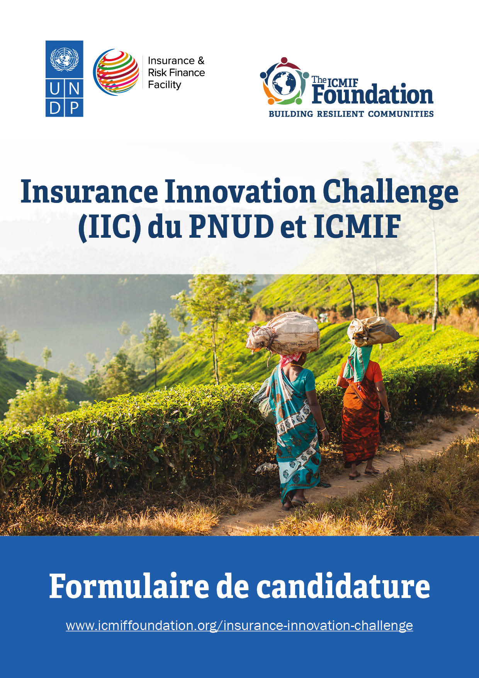

Instructions
- Les candidatures doivent être soumises à l'aide du formulaire de candidature et des modèles fournis. Les demandes soumises dans un format différent ne seront pas prises en considération.
- Avant de remplir le formulaire de candidature, veuillez lire l'Appel à candidatures et les Lignes directrices pour les candidats soigneusement.
- Veuillez remplir toutes les sections du formulaire de candidature en Français en utilisant Arial taille 11.
- Suivez les directives fournies en gris avec chaque question. Remarque : Ceux-ci doivent être supprimés avant de soumettre le formulaire de candidature. La page de couverture et les instructions doivent également être supprimées.
- Les demandes qui dépassent le nombre maximum de pages (12 pages hors pièces jointes) ne seront pas prises en compte.
- Tous les documents et annexes requis doivent être soumis avec un formulaire de candidature signé avant la date limite. Les documents soumis après la date limite ou les candidatures incomplètes ne seront pas pris en compte. Toutes les questions sont obligatoires.
- Une fois rempli, soumettez votre formulaire de candidature signé par e-mail à foundation@icmif.org, accompagné de toutes les annexes et pièces justificatives (voir liste ci-dessous). Veuillez inclure « IIC » et le nom du demandeur dans la ligne d'objet.
- Les pièces jointes doivent être soumises en format électronique (PDF, Word, Excel). Des copies papier pourront être demandées ultérieurement.
- Veuillez-vous assurer que la taille totale de l'e-mail et des pièces jointes ne dépasse pas 10 Mo. La Fondation ICMIF ne sera pas responsable des e-mails de candidature non envoyés / reçus.
- La date limite de dépôt des candidatures est 28 avril 2023 à 12h00 (BST, heure du Royaume-Uni).
- Les soumissions reçues après la date limite ne seront pas prises en considération. Veuillez noter que toutes les soumissions seront horodatées. Vous recevrez un e-mail de confirmation de la réception de votre candidature.
- Chaque entité peut soumettre plus d'une candidature, mais une seule candidature par entité peut être approuvée. La nouvelle soumission d'une demande modifiée ou améliorée après la date limite n'est pas autorisée.
- Veuillez nous contacter par e-mail à foundation@icmif.org pour tout problème ou question, nous ferons de notre mieux pour vous répondre dans les meilleurs délais. Veuillez inclure « IIC » et le nom du demandeur dans la ligne d'objet. La Fondation ICMIF examinera les questions entrantes jusqu'au 26 avril 2023 à 12h00 (BST).
- Consultez la page Web du Insurance Innovation Challenge (IIC) pour les mises à jour et les annonces : https://icmiffoundation.org/insurance-innovation-challenge/
- La section Questions fréquemment posées (FAQ) sera compilée après la séance d'information en ligne.
- L'équipe du projet IIC organisera une session d'information en ligne sur l'IIC le lundi 20 mars 2023 à 09h00 GMT (cliquez pour vous inscrire).

Pièces jointes à joindre à la demande
- Formulaire de demande avec « ACCEPTATION DES CONDITIONS GÉNÉRALES » signé
- Extrait du registre public ou documents d'enregistrement pertinents pour votre organisation délivrés par l'autorité compétente (par exemple, certificat de constitution). Cela peut différer selon le type d'entité qui postule. L'équipe de projet IIC peut demander des documents supplémentaires.
- ANNEXE 1 - Déclaration signée confirmant que le demandeur n'est pas inclus dans la liste des sanctions des fournisseurs du PNUD. Cela sera exigé pour tous les membres d'un consortium ou d'une coentreprise, le cas échéant.
- ANNEXE 2 - Modèle de budget (feuille Excel)
- ANNEXE 3 – Résumé des rapports financiers audités des trois dernières années (feuille Excel, PDF ou document Word)
- ANNEXE 4 – Copie de la police du produit d'assurance
- ANNEXE 5 - CV des membres de l'équipe (PDF ou Word)
- ANNEXE 6 – Informations récapitulatives sur votre activité d'assurance inclusive existante. Indicateurs clés au cours des trois dernières années, y compris, en particulier, le produit proposé pour être mis à l'échelle.

Les candidats peuvent être invités à soumettre des documents supplémentaires lors de la phase de sélection initiale.

Défi de l'innovation en assurance
(IIC)
FORMULAIRE DE CANDIDATURE

Information relative aux demandeurs
NOM DU DEMANDEUR (L'entité juridique) | Écrivez ici
Adresse | (Rue, ville, état/province, code postal) |  | Téléphone | Écrivez ici
 |  |  | Site Internet | Écrivez ici
Type d'entité &  & FORME JURIDIQUE  (ex. coopérative, mutuelle, société) | Écrivez ici |  | Numéro d'enregistrement légal | Écrivez ici
pays D'INSCRIPTION | Écrivez ici |  | année d'inscription
Nom et TITRE de la personne à contacter  Personne soumettant une proposition au nom de l'organisation | Écrivez ici |  | Téléphone | Écrivez ici
 |  |  | E-mail | Écrivez ici
s'agit-il d'une candidature avec un/des co-partenaire(s) ? | ☐ OUI  ☐ Non | ÉNUMÉREZ tous les membres de la société de personnes (le cas échéant) | Écrivez ici
Fournissez une brève description de votre organisation
Tapez ici (max. 300 mots)

[Des lignes directrices: Demandeur principal et partenaire]
- Veuillez inclure l'historique, le type d'organisation, la mission, les objectifs, les valeurs/ethos sociaux, la date de constitution/d'enregistrement, le nombre d'employés, les récompenses de l'industrie et les performances financières des trois dernières années. (Veuillez joindre les états financiers et autres informations annexe 2).
- Veuillez décrire les liens avec les communautés mal desservies de votre pays.
- Veuillez inclure des informations sur la part de l'activité d'assurance totale consacrée à l'assurance inclusive ; une description des services/produits fournis ; le rendez-vous a commencé; couverture géographique; et la sensibilisation. (Veuillez joindre des informations plus détaillées concernant les activités d'assurance inclusives actuelles à l'annexe 6)
Veuillez fournir des informations sur tout soutien de donateurs que vous avez reçu au cours des cinq dernières années.

Écrivez ici

Veuillez fournir deux références d'organisations/individus externes impliqués dans vos projets d'assurance inclusive.

Aperçu du projet
TITRE DU PROJET |  |  | Écrivez ici
CALENDRIER DE MISE EN ŒUVRE  [MAX 24 mois/ 2 ans) |  |  | Mois année  (Date de début au plus tôt) |  | Mois année  (Dernière date d'achèvement)
Emplacement du projet |  |  | Nom du pays |  | État /provinces
TYPE, NOMBRE ET SEXE |  |  | Des clients/bénéficiaires cibles
Cible non. des assurés | Écrivez ici | Nombre de membres de la famille couverts par la police |  | Écrivez ici | Couverture totale | Écrivez ici
Tapez ici (max. 200 mots)
LIGNES DIRECTRICES :
- Décrivez les clients cibles ? Quel est leur profil socio-économique ? Quel est leur niveau de revenu moyen ? A quel(s) secteur(s) économique(s) appartiennent-ils ?
- Combien y a-t-il de femmes ?
- Comment les clients cibles seront-ils engagés ?

Description du projet – Solution proposée
Tapez ici (max. 500 mots)

[LIGNES DIRECTRICES :
- Analyse du problème : Décrivez les problèmes auxquels votre organisation est confrontée pour étendre la couverture d'assurance inclusive ? Qu'est-ce qui entrave l'adoption ? Quelles semblent être les causes de base?

- Décrivez la solution proposée et les résultats attendus du projet. Veuillez inclure des indicateurs mesurables et vérifiables des résultats en référence au point de départ du projet.]

La solution proposée devrait inclure :
- Description du produit pour la mise à l'échelle (veuillez joindre la police d'assurance en annexe 3)
- Dans quelle mesure le produit est-il abordable ? À combien s'élève la prime ? Est-ce payé en une somme forfaitaire ou en plusieurs versements? Si par versements, combien le client paiera-t-il par versement ? Combien de jours moyens de gains des clients cibles est la prime ?
- Dans quelle mesure le produit est-il approprié ? Quelles sont les fonctionnalités clés qui répondent aux besoins des clients cibles ? Quels risques couvre-t-il ? Est-ce facultatif ou obligatoire ? Combien de personnes sont couvertes par la police ?
- Description du marketing, du système de distribution et du processus d'inscription
- Comment les clients seront-ils informés du produit ?
- Comment les produits seront-ils distribués ? Quels canaux de distribution seront utilisés ? Dans quelle mesure ces canaux et points de collecte sont-ils accessibles aux clients ?
- Qu'est-ce que le système d'inscription des clients ? Est-ce facile pour les clients ? Quels papiers sont exigés du client ?
- Description de toute nouvelle technologie, système ou processus à utiliser
- Quelles sont les nouvelles technologies qu'il est prévu d'utiliser ?
- Comment améliorera-t-il la réalisation des objectifs du programme et créera-t-il une échelle ?

Résumé du BUDGET du projet
Veuillez fournir une ventilation détaillée du budget dans une feuille Excel séparée à l' annexe 4 . Le budget doit être détaillé selon le plan d'activité.
Subvention demandée (USD)  [Jusqu'à 100 000,00 USD] | USD __,___.__ | (__%)
Cofinancement fourni par le demandeur (USD)  [ Contribution en nature ou en espèces du demandeur aux coûts totaux du projet] | USD __,___.__ | (__%)
BUDGET total (USD) | USD __,___.__ | (100%)

degré d'innovation
Tapez ici (max. 250 mots)

[LIGNES DIRECTRICES : Décrivez ce qui rend la proposition innovante :
En quoi l'approche est-elle différente de l'assurance traditionnelle et/ou d'autres prestataires d'assurance inclusive ? Qu'est-ce qui est différent? Qu'est-ce qui le rend unique ? (Est-ce le produit ? Les canaux de commercialisation et de distribution ? L'inscription, les réclamations et autres processus ? L'utilisation de la technologie financière ? etc.)]
.

Mise à l'échelle et réplicabilité
Tapez ici (max. 300 mots)

[LIGNES DIRECTRICES : Quelle est la faisabilité de la mise à l'échelle et de la réplication de votre solution ?]
- La mise à l'échelle/expansion proposée est-elle réaliste ?
- L'approche est-elle financièrement réalisable ? Est-ce rentable? Les revenus pourront-ils couvrir les dépenses après la période de soutien ? Le produit peut-il être proposé aux clients cibles à un prix acceptable ?
- L'approche est-elle techniquement faisable ? Les systèmes, processus et technologies sont-ils en place ou disponibles ? Est-ce que ça marche?
- Potentiel de reproduction du projet – est-il facile de le reproduire dans d'autres régions du pays ?

Impact sur le développement (social, économique, environnemental)s
Tapez ici (max. 250 mots)

[LIGNES DIRECTRICES : Décrivez comment la solution proposée peut aider à surmonter les défis de développement dans les pays en développement et contribuer à la réalisation des objectifs et cibles de développement durable (ODD) des Nations Unies (ONU). De plus, veuillez décrire comment la solution augmentera la résilience des ménages cibles.]

Genre
Tapez ici (max. 300 mots)

[LIGNES DIRECTRICES : Décrivez brièvement comment votre solution soutiendra l'intégration du genre, y compris les avantages pour les femmes et les filles, directement ou indirectement]

Pérennité FINANCIÈRE
Tapez ici (max. 250 mots)

[LIGNES DIRECTRICES : Décrivez brièvement comment la solution sera maintenue une fois le soutien de l'IIC termine.]

- Comment la viabilité financière à long terme de la solution proposée sera-t-elle assurée ?
- Quand pensez-vous que la solution proposée sera financièrement autonome ?

capacité de gestion de projet
Tapez ici (max. 200 mots)

[LIGNES DIRECTRICES : Décrivez brièvement comment le projet sera géré.
- Expliquez pourquoi votre équipe est particulièrement qualifiée pour mettre en œuvre la solution proposée.

- L'expertise pertinente de votre organisation (expérience antérieure dans la gestion de projets similaires et/ou résultats de votre programme d'assurance inclusive
actuel). Inclure une annexe 6 si nécessaire.]

rôles et responsabilités
[LIGNES DIRECTRICES : Équilibre entre les femmes et les hommes dans la ou les équipes de projet chargées de mettre en œuvre et de présenter publiquement le projet.]
NOM du membre de l'équipe | Rôle et responsabilités | Genre
Veuillez joindre les CV de tous les membres de l'équipe concernés en annexe 5.

Plan de projet
[LIGNES DIRECTRICES : Veuillez décrire les résultats attendus et les activités prévues par résultat pour la solution proposée et le calendrier proposé.]

Description des résultats et des activités par résultat |  | Q1 | Q2 | Q3 | Q4 | Q5 | Q6 | Q7 | Q8
Résultat 1 | Écrivez ici
Activité 1 | Écrivez ici
Activité 2 | Écrivez ici
Activité 3 | Écrivez ici
Résultat 2 | Écrivez ici
Activité 1 | Écrivez ici
Activité 2 | Écrivez ici
Activité 3 | Écrivez ici
Résultat 3 | Écrivez ici
Activité 1 | Écrivez ici
Activité 2 | Écrivez ici
Activité 3 | Écrivez ici
Veuillez ajouter des lignes si nécessaire.

ÉVALUATION DES RISQUES
[LIGNES DIRECTRICES : Identifier les risques externes de haut niveau et proposer des stratégies pour les atténuer.]
RISQUE | Stratégie d'atténuation

Toutes les informations divulguées dans les candidatures soumises seront traitées en stricte conformité avec les principes de protection des données personnelles et de confidentialité des Nations Unies : Protection des données personnelles et confidentialité | Nations Unies - CEB (unsceb.org)

Acceptation des termes et conditions
En signant ce formulaire, le demandeur accepte les termes et conditions suivants :
Le candidat déclare qu'il est lié par le processus et les règles du concours qui ont été spécifiés dans les Lignes directrices de l’lnsurance Innovation Challenge (IIC) et acceptera le résultat du processus sans aucune dérogation ni réserve.
Le candidat supportera tous les coûts liés à la préparation et à la soumission de la proposition, que sa proposition soit sélectionnée ou non. Acceptant que la Fondation ICMIF et le PNUD ne soient en aucun cas tenus responsables ou redevables de ces frais, quelle que soit l'issue de la procédure.
Le demandeur accepte que l'équipe de projet IIC détermine le niveau de réactivité à l'appel à propositions de l’lnsurance Innovation Challenge (IIC) exclusivement sur le contenu des formulaires de demande et des annexes écrits, soumis et signés.
Le candidat accepte que les informations relatives à l'examen et à l'évaluation des candidatures, à la sélection des lauréats et à la signature de l'accord d'attribution ne soient divulguées à aucune personne non officiellement concernée par ces processus.

Signature : …………………………………………………
Nom : …………………………………………………
Poste : …………………………………………………
Date : …………………………………………………

Annexe 1

DÉCLARATION

Date:

Programme de développement des Nations Unies
Bureau d'appui aux programmes et aux politiques
304 E. 45th St. 9e étage
NY, NY 10017 États-Unis

Mission : PNUD ICMIF Insurance Innovation Challenge (IIC)

Référence : IIC 2023

Madame, Monsieur,

Je déclare que …………………………………………………………………. ne figure pas sur la liste 1267/1989 du Conseil de sécurité des Nations Unies, la liste de la division des achats des Nations Unies ou une autre liste d'inadmissibilité des Nations Unies. Cordialement,

Signature : …………………………………………………
Nom : …………………………………………………
Date : …………………………………………………

